МІНІСТЕРСТВО ОСВІТИ І НАУКИ УКРАЇНИ

НАЦІОНАЛЬНИЙ ТЕХНІЧНИЙ УНІВЕРСИТЕТ УКРАЇНИ

«Київський політехнічний інститут»

ФАКУЛЬТЕТ ПРИКЛАДНОЇ МАТЕМАТИКИ

Кафедра СКС

Лабораторна робота №4

з дисципліни

Комп’ютерна електроніка

на тему:

**«ТРАНЗИСТОРНИЙ КЛЮЧ З КЕРУЮЧИМ**

**ТРАНЗИСТОРОМ НА ВХОДІ»**

**Виконав : Перевірив:**

студент групи КВ-64 _______ Т.Г. Сапсай Подольський Сергій Валентинович _____________(бали)

залікова книжка № КВ6415

#### V семестр

Київ-2008

# **Мета роботи:** дослідження роботи схеми транзисторного ключа з керуючим транзистором на вході.

**1. Теоретичні відомості:**

* 1. **Багатоемітерний транзистор.**

## 

## На малюнку наведено схему керуючого транзистора з одним входом (аналог багатоемітерного). Як правило, в схемах ТТЛ на вході використовується багатоемітерний транзистор. Для зручності дослідження перемикання логічного елементу до входу підключено керуючий перемикач S1, який може займати два положення: В і Н; до виходу підключено резистор навантаження RН. У положенні В на вхід надходить напруга високого рівня (напруга джерела живлення Е), а в положенні Н – напруга низького рівня (схемна земля).

Якщо на вхід подається низька напруга (перемикач S1 у положенні Н), то вхідний струм I0ВХ протікає від джерела живлення Е через резистор RБ та перехід база-емітер керуючого транзистора Q1. Перехід база-колектор транзистора Q1  зміщений у зворотньому напрямку.

Таким чином, перехід база-емітер транзистора Q1 відкритий, а перехід база-колектор Q1 закритий, тобто транзистор працює в прямому включенні, напруга на виході дорівнює низькому рівню.

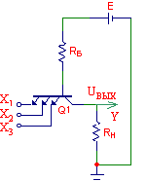

При подачі на вхід високого рівня (перемикач S1 у положенні В) перехід база-емітер транзистора Q1 буде закритий, тому що він зміщений у зворотньому напрямку. Обидва електроди (база і емітер) підключені до джерела живлення. На базу від джерела живлення Е через резистор бази RБ надходить струм IRб, перехід база-колектор відкрито. На колекторі Q1  встановлюється напруга високого рівня. На вхід надходить тільки струм I1ВХ. Таким чином, перехід база-емітер транзистора Q1 закритий, а перехід база-колектор Q1 відкрито, тобто транзистор Q1 працює в інверсному включенні, на виході встановлюється високий рівень.

Якщо кількість входів керуючого транзистора Q1 більше одного, то елемент буде реалізовувати логічну функцію І:

Y=X1X2X3,

де X1, X2, X3 – вхідні сигнали, Y- функція на виході схеми.

Тобто, якщо хоча б на одному вході схеми низький рівень (X1∪X2∪X3 = L), то транзистор Q1 буде працювати в прямому включенні і на виході схеми встановиться низький рівень (Y=L). При цьому зміна логічних рівнів на інших входах не буде впливати на вихідну напругу UВИХ.

Лише у випадку подачі високих рівнів на усі входи (X1X2X3 = H) багатоемітерний транзистор Q1 перейде в інверсне включення і напруга на виході буде мати високий рівень(Y= H).

При моделюванні багатоемітерного транзистора використовується наступна схема:

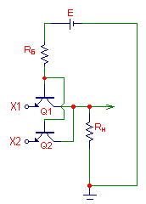

* 1. **Робота схеми.**

Логічний елемент, приведений на малюнку, не змінює фазу вхідного сигналу. При додаванні інвертора, виконаного на транзисторі Q2, отримаємо схему транзисторного ключа з керуючим транзистором на вході.

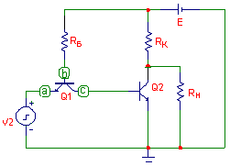

Ця схема аналогічна базовій схемі ДТЛ (лабораторна робота №3), але має деякі відмінності:

1. вхідний діод зі схеми ДТЛ замінюється переходом база-емітер транзистора Q1;
2. аналогом діодів зсуву є перехід база-колектор транзистора Q1.

На базу транзистора Q1 від джерела живлення E через резистор RБ постійно надходить струм, тому транзистор Q1 завжди відкритий.

Однак у залежності від вхідного сигналу транзистор Q1 може бути або в прямому або в інверсному включенні.

Якщо на вхід подати низький рівень, то транзистор Q1 має пряме включення, відповідно струм проходить по ланцюгу Е→RБ→БЕQ1→V1, де V1-джерело сигналу. При послідовному з’єднанні декількох схем струм надходить на вихід попередньої схеми.

Якщо на вхід подати високий рівень, то перехід емітер-база має зворотний зсув (закритий), а транзистор Q1 має інверсне включення, колектор і емітер як би замінюють один одного. Струм через резистор RБ від джерела живлення Е надходить на базу транзистора Q1, потім на колектор транзистора Q1 і на базу транзистора Q2. Через перехід емітер-колектор транзистора Q1 також проходить струм, коефіцієнт підсилення струму в інверсному режимі для транзистора Q1:βИНВ≈1, тому в цьому випадку струм у вузлі **c** дорівнює:

Ic = IБК(Q1) + IЕК(Q1) = IRб + βІНВ * IRб ≈ 2 * IRб

**2. Вихідні дані:**

1. E = 5 [В]
2. U0ВХ = 0,153 [B]
3. U1ВХ = 4,31 [B]
4. U0ВИХ = 0,078 [В]
5. U1ВИХ = 4,348 [В]
6. βН = 10
7. βІНВ = 1
8. UБЕ ≈ 0,6 [B]
9. UБК ≈ 0,55 [B]
10. I0ВХmax = 0,001 + 0,0003 = 0,0013 [А]
11. I1ВИХ = IRб
    1. **Малюнок схеми з номерами вузлів:**

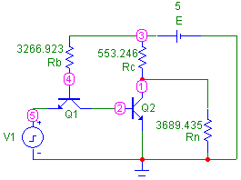

**2.2 Порядок розрахунку:**

Розглянемо випадок, коли UВХ = U0ВХ – транзистор Q1 знаходиться в прямому включенні, тоді напруга на базі Q1:

UБ(Q1) = U0ВХ + UБЕ(Q1) = U0ВХ + UБЕ = 0,153 + 0,6 = 0,753 [В]

Напруга на колекторі транзистора Q1, а також на базі Q2:

UК(Q1) = UБ(Q2) = UБ(Q1) – UБК(Q1) = UБ(Q1) – UБК = 0,753 – 0,55 = 0,203 [В]

Через опір RБ проходить струм IRб = I0ВХmax, відповідно

RБ = (E – UБ(Q1)) / IRб = (E – UБ(Q1)) / I0ВХmax = (5 – 0,753) / 0,0013 = 3266,923 [Ом]

Так як транзистор Q1 знаходиться в прямому включенні, струм на колекторі транзистора Q1 практично дорівнює нулю, тому транзистор Q2 закритий.

Розглянемо випадок, коли UВХ = U1ВХ, тоді транзистор Q1 працює в інверсному режимі. Знайдемо напругу у вузлі на базі транзистора Q1:

UБ(Q1) = UБЕ(Q2) + UБК(Q1) = UБЕ + UБК = 0,6 + 0,55 = 1,15 [В]

Струм через резистор RБ:

IRб = (E – UБ(Q1)) / RБ = (5 – 1,15) / 3266,923 = 0,0011785 [А]

Тоді струм у вузлі на базі транзистора Q2 (враховуючи, що βІНВ = 1) дорівнює:

IБ(Q2) = IRб + IЕК(Q1) = 2 * IRб = 2 * 0,0011785 = 0,002357 [А]

Якщо UВИХ = U1ВИХ, то IRк = IRн = I1ВИХ, тоді

RК = URк / IRк = (Е – U1ВИХ) / IRб = (5 – 4,348) / 0,0011785 = 553,246 [Ом]

RН = URн / IRн = U1ВИХ / IRб = 4,348 / 0,0011785 = 3689,435 [Ом]

Якщо UВИХ = U0ВИХ, то струм, що протікає через RН, дорівнює:

I0Rн = U0ВИХ / RН = 0,078 / 3689,435 = 0,0000211 [А]

Визначимо навантажувальну здатність даної схеми.

Максимально допустимий струм на колекторі транзистора Q2:

IK(Q2) = βН * IБ(Q2) = 10 * 0,002357 = 0,02357 [А]

Якщо транзистор Q2 знаходиться в режимі насичення, то UВИХ = U0ВИХ, тоді струм через опір колектора RК дорівнює:

I0Rк = (Е – U0ВИХ) / RК = (5 – 0,078) / 553,246 = 0,0089 [А]

У такий спосіб максимально припустимий струм навантаження буде складати:

IH = IK(Q2) – I0Rк = 0,02357 – 0,0089 = 0,01467 [А]

А навантажувальна здатність:

N = ] IH / I0ВХmax [ = 0,01467 / 0,0013 = 11

Струм на колекторі транзистора Q2 при навантаженні RН, якщо UВИХ = U0ВИХ:

IK(Q2) = I0Rк – I0Rн = 0,0089 – 0,0000211 = 0,008879 [А]

**2.3 Підсумкова таблиця:**

|  |  |  |  |  |  |  |  |  |  |  |  |
| --- | --- | --- | --- | --- | --- | --- | --- | --- | --- | --- | --- |
| Параметри | | UВХ | UВИХ | UБ(Q1) | UК(Q1) | IЕ(Q1) | IБ(Q1) | IК(Q1)=IБ(Q2) | IК(Q2) | IRн | IRк |
| розрах. значення | UВХ=U0ВХ | 0,153 | 4,348 | 0,753 | 0,203 | 1,3 | 1,3 | 0 | 0 | 1,179 | 1,179 |
| UВХ=U1ВХ | 4,31 | 0,078 | 1,15 | 0,6 | 1,179 | 1,179 | 2,358 | 8,888 | 0,021 | 8,9 |
| реальні значення | UВХ=U0ВХ | 0,153 | 4,348 | 0,697 | 0,171 | 1,317 | 1,317 | 0 | 0 | 1,179 | 1,179 |
| UВХ=U1ВХ | 4,31 | 0,048 | 1,112 | 0,587 | 1,22 | 1,19 | 2,41 | 8,939 | 0,013 | 8,952 |

* 1. **Висновки:**

Струм, що протікає через навантаження при низькому рівні значно менший, ніж очікуваний, оскільки виявився значно меншим рівень вихідного нуля. Через це в свою чергу є більшою напруга на колекторному резисторі RК, а відповідно й колекторний струм IRк.

Напруга на базі транзистора Q1 виявилася меншою, ніж розрахована при подачі низького рівня на вхід, оскільки виявилася меншою напруга береходу БЕ транзистора Q1 при його прямому включенні, а саме UБЕ(Q1) = 0,544 [В]

Напруга на базі транзистора Q1 виявилася меншою, ніж розрахована при подачі високого рівня на вхід, оскільки виявилися меншими напруги переходів БЕ для транзистора Q2 в режимі насичення, а також БК для транзистора Q1 при інверсному включенні, а саме:

UБЕ(Q2) = 0,587 [В]

UБК(Q1) = 0,526 [В]

Цим зумовлено також більше падіння напруги на резисторі RБ для обох випадків (UВХ=U0ВХ і UВХ=U1ВХ), а відповідно і збільшення струму через резистор RБ, який є струмом бази транзистора Q1.

При подачі на вхід високого рівня колекторна напруга транзистора Q1 (базова напруга транзистора Q2) дорівнює напрузі переходу БЕ транзистора Q2, яка виявилася меншою. При подачі ж низького рівня на вхід різниця між розрахованим та рельним значеннями базової напруги транзистора Q1, а саме 0,753 - 0,697 = 0,056 [В], виявилася більшою, ніж різниця між заданим та рельним значенням UКЕ(Q1), а саме 0,55 – 0,526 = 0,024 [В]. Саме тому колекторна напруга транзистора Q1 (базова напруга Q2) виявилася меншою на 0,056 – 0,024 = 0,032 [В], ніж розрахована, що й видно з таблиці для стовпця UК(Q1) при UВХ = U0ВХ (0,204 – 0,171 = 0,033 [В]).

Емітерний струм I0ВХ транзистора Q1 при подачі на вхід низького рівня і прямому включенні виявився більшим, ніж заданий, що зумовлено згаданим вище більшим падінням напруги на резисторі бази RБ. При подачі на вхід високого рівня і інверсному включенні емітерний струм транзистора Q1 виявився також більшим, ніж розрахований, оскільки він практично дорівнює струму бази транзистора Q1 (через те, що βІНВ = 1), який виявився більшим.

Базовий струм транзистора Q2 при подачі на вхід високого рівня також виявився більшим, оскільки він дорівнює сумі попередніх двох – емітерного та базового струмів транзистора Q1.

Реальне значення колекторного струму відкритого транзистора Q2 також виявилося білшим, оскільки його складовою є зазначений вище більший, ніж розрахований, базовий струм.

**2.4 Часові діаграми:**

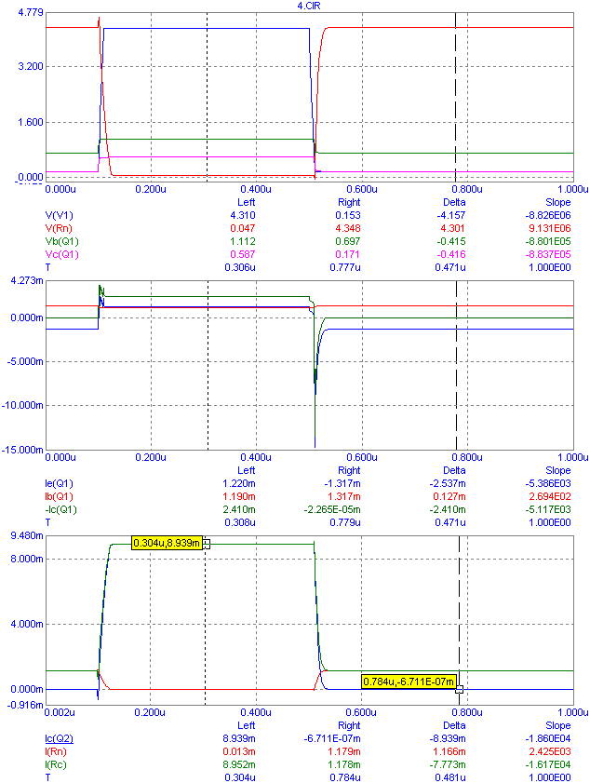

**3. Послідовне з'єднання схем:**

**3.1 Малюнок схеми з номерами вузлів:**

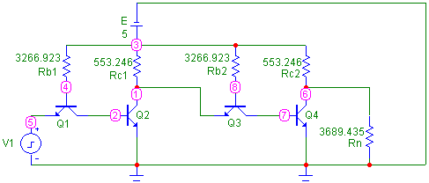

**3.2 Підсумкова таблиця:**

|  |  |  |  |  |  |
| --- | --- | --- | --- | --- | --- |
| Параметри | UВХ(І) | UВИХ(І) = UВХ(ІІ) | UВИХ(ІІ) | UБ (Q1) | UБ (Q3) |
| реальні значення | 0,153 | 4,325 | 4,348 | 0,697 | 0,595 |
| 4,31 | 0,05 | 0,047 | 1,114 | 1,112 |

* 1. **Висновки:**

На виході першої схеми напруга низького рівня збереглася, але напруга високого рівня виявилася меншою, ніж на виході другої схеми, оскільки струм вихідного високого рівня напруги першої схеми, що протікає через резистор Rc1, виявився більшим, ніж струм через навантаження Rn на виході другої схеми. Через це за законом Ома виявилося більшим падіння напруги на резисторі Rc1, а відповідно зменшення напруги вихідної одиниці. Даний струм через резистор Rc1 визначається і є рівним струму на базі транзистора Q3 (через те, що βІНВ = 1). За умовою I1ВИХ = IRб, тобто ці струми мали бути однакові, щоб забезпечити однакові рівні вихідної одиниці у випадках, коли на виході резистор навантаження, а також коли до виходу підключений вхід наступної схеми. Причиною більшого реального базового струму транзисторів Q1, Q3, як вже зазначалося, є менші реальні значення напруг переходів БЕ у режимі насичення транзисторів Q2, Q4 та переходів КЕ транзисторів Q1, Q3 при інверсному включенні. Цим зумовлені більші падіння напруг на резисторах Rbi, а відповідно і більші струми, що протікають через них.

При подачі на вхід низького рівня напруга на базі транзистора Q3 є меншою, ніж напруга на базі транзистора Q1, оскільки вона визначається рівнем вхідного нуля (U0ВХ + UБЕ), який на вхід першої схеми подається з пульсару і є більшим, ніж рівень вихідного нуля на виході першої схеми, який подається на вхід другої схеми.

**3.4 Часові діаграми:**

